PROBLEMAS ATLAS

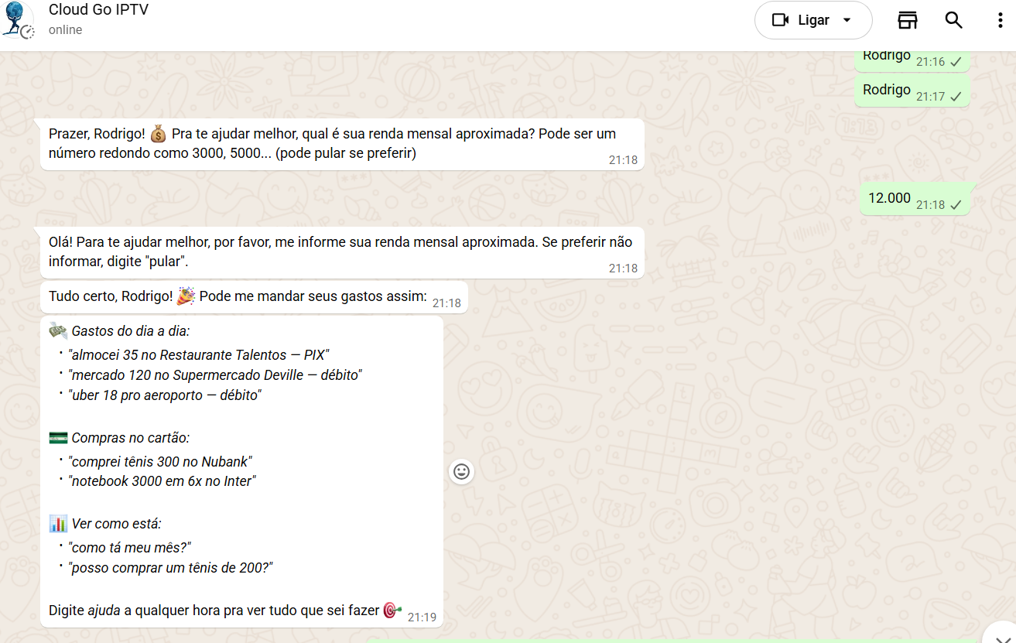
Esta mensagem era pra ter vindo junto ou logo em seguida, demorou 1 minuto


Esta muto solicito repetindo perguntas

PROBLEMAS Cadstrar cartão não esta redondo
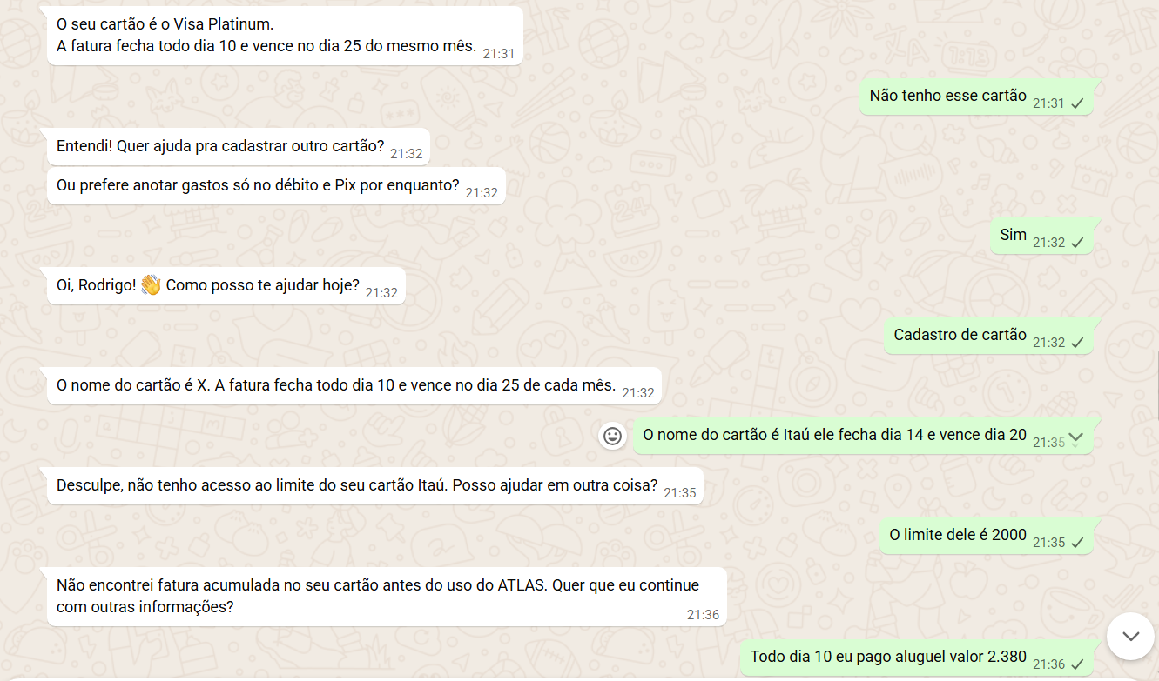

Confusão limtes
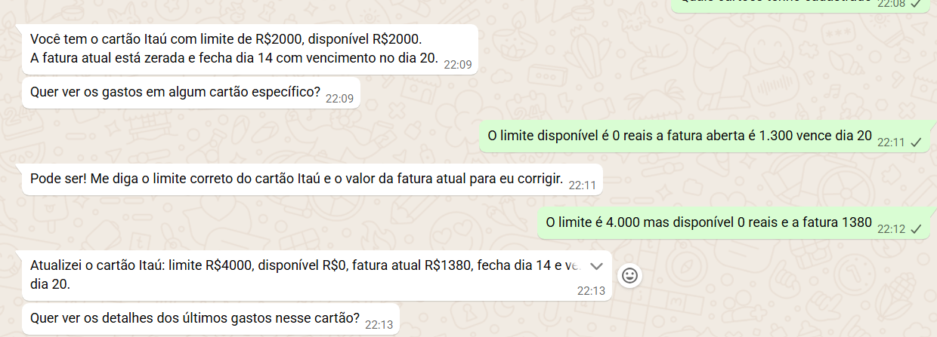

Quando pedi detalhrs e projeção pro mês ele não pegou a fatura de cartão
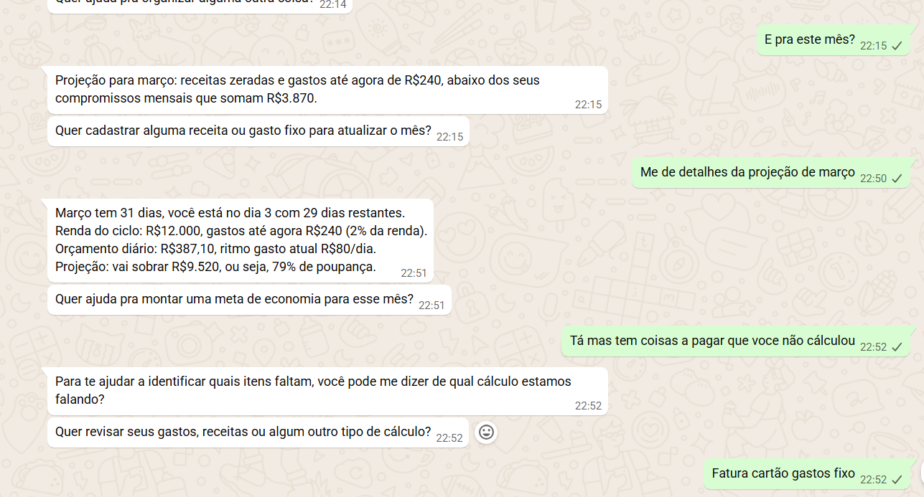

Eu não falei ele inventou que gasto cartão era moradia
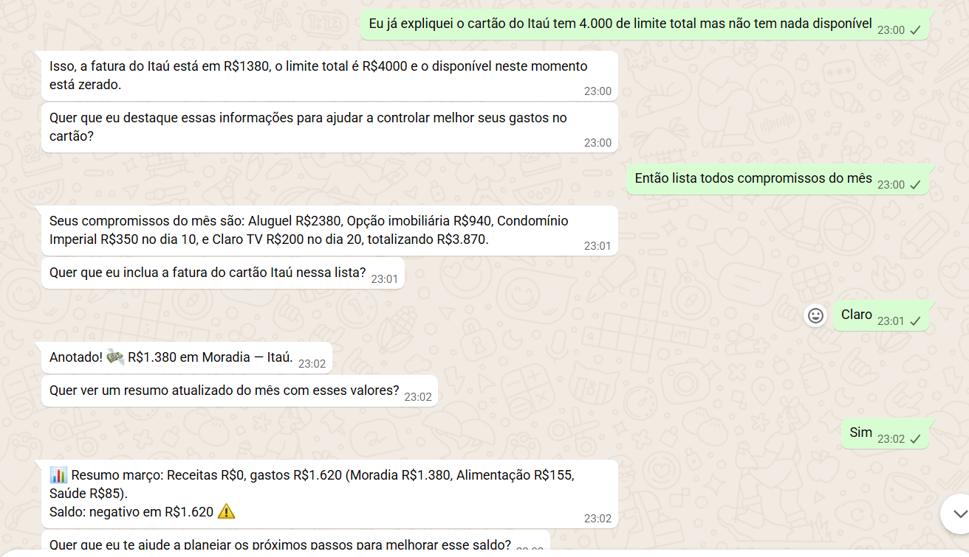

Lancei ontem perguntei os lancentos de hoje ele falou que era hoje esta errado data e hora de lançamento tem que ser horário brasil
